


Relatório
Somador BCD com excesso 3
Escola Superior de Tecnologia e Gestão

Curso | Engenharia Informática
Unidade Curricular | Sistemas Digitais I
Ano Letivo | 2016/2017
Semestre | 2º
Trabalho elaborado por: | André Batista – 1012566 – 1012566@sal.ipg.pt  Daniel Ribeiro – 1012527 – 1012527@sal.ipg.pt  Josué Silva – 1012533 – 1012533@sal.ipg.pt
Docente | António Martins
Data | 16/05/2017

Instituto Politécnico da Guarda:
AV. DR. FRANCISCO SÁ CARNEIRO, 50 –6301-559 GUARDA
TELF. 271 220 100 FAX. 271 222 690
GPS: Latitude:40.5416236730513, Longitude: -7.28243350982666

Introdução:
Foi lançado o desafio de construir um Somador BCD (Codificação Binária Decimal) com excesso 3, ou seja, um somador que permite calcular BCD e Excesso 3 a partir de valores introduzidos, numa aula prática de Sistemas Digitais I lecionada pelo Professor António Martins que teve lugar na Escola Superior de Tecnologia e Gestão do Instituto Politécnico da Guarda no dia 30 de maio de 2017 às 14h.
Os Alunos que participaram na realização deste somador tiveram como objetivo aprofundar e por em prática os seus conhecimentos na área do BCD e do excesso 3.
Ao serem desafiados à realização de um “Somador BCD com excesso 3” exige-se que os alunos tenham o grau mínimo de conhecimento relativo a circuitos elétricos, a inversores e a circuitos integrados.

Projeto:

O Projeto consiste em dimensionar o somador representado na figura seguinte.

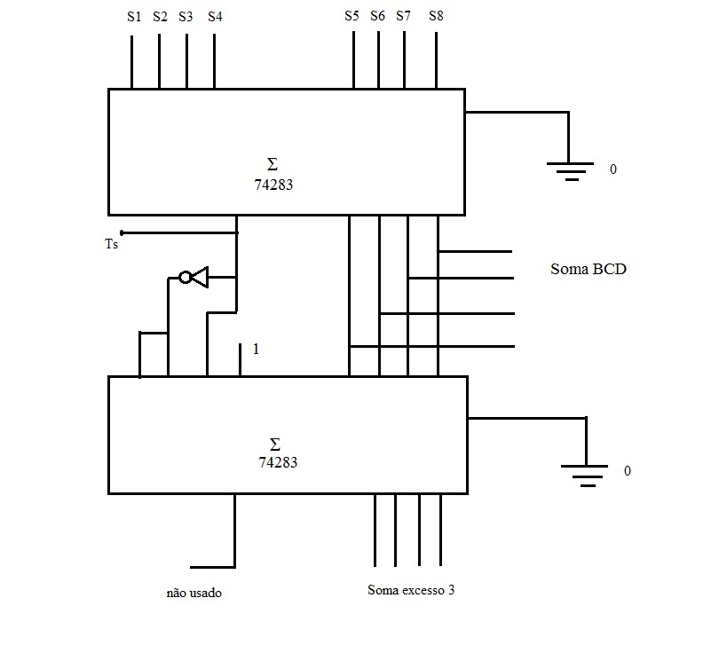

Figura 1- Somador BCD com Excesso 3 (de 4 bits)

BCD | Excesso 3 | bit3 | bit2 | bit1 | bit0
3 | 0 | 0 | 0 | 1 | 1
4 | 1 | 0 | 1 | 0 | 0
5 | 2 | 0 | 1 | 0 | 1
6 | 3 | 0 | 1 | 1 | 0
7 | 4 | 0 | 1 | 1 | 1
8 | 5 | 1 | 0 | 0 | 0
9 | 6 | 1 | 0 | 0 | 1
10 | 7 | 1 | 0 | 1 | 0
11 | 8 | 1 | 0 | 1 | 1
12 | 9 | 1 | 1 | 0 | 0
13 |  | 1 | 1 | 0 | 1
14 |  | 1 | 1 | 1 | 0
15 |  | 1 | 1 | 1 | 1

Números possíveis na entrada e na saída
Números só possíveis em BCD exclusivamente na saída

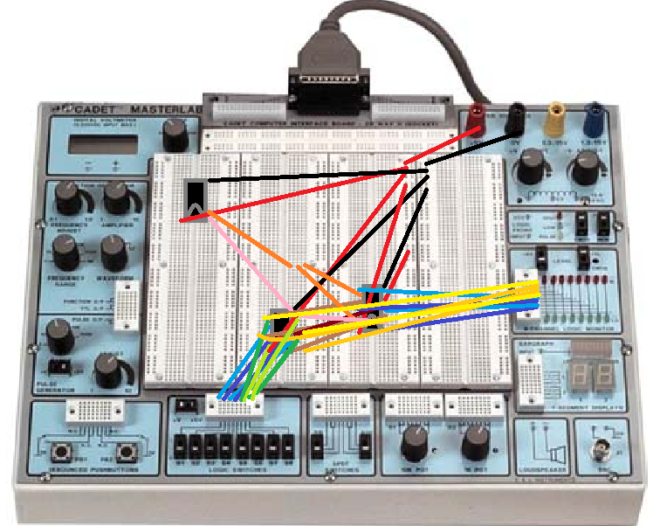

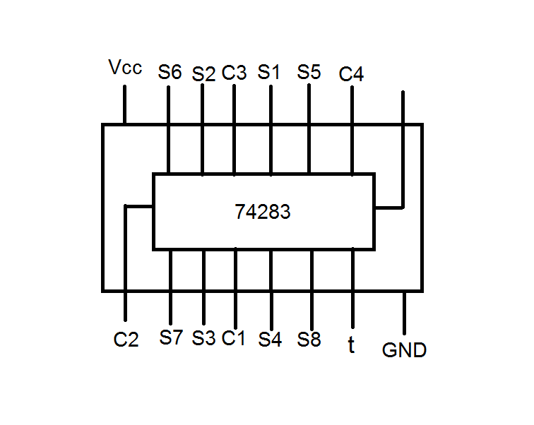
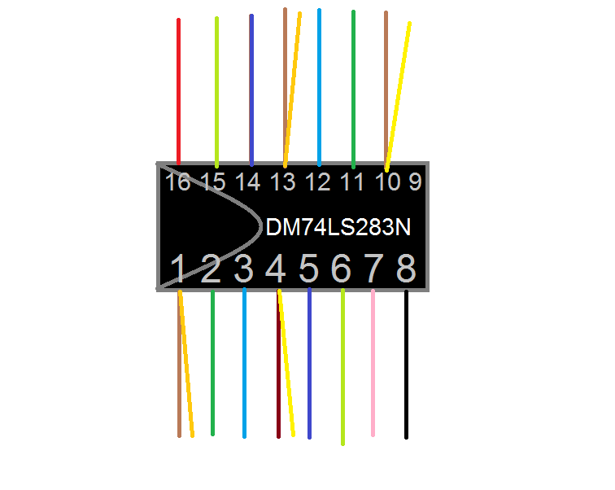

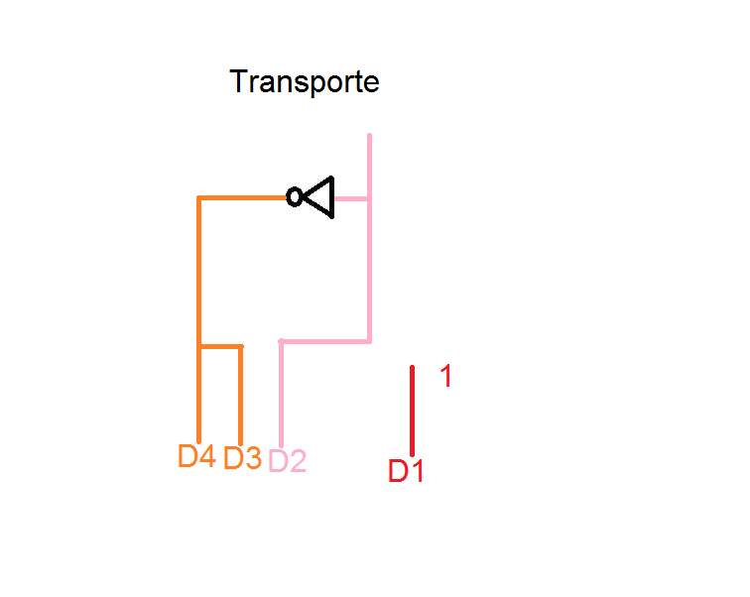
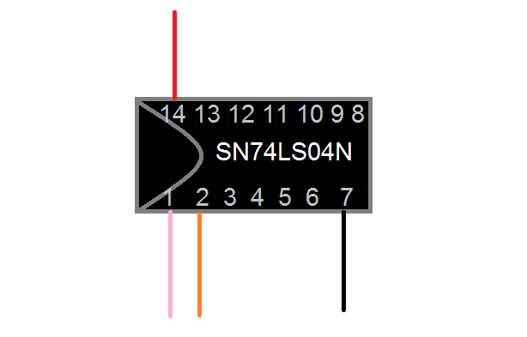
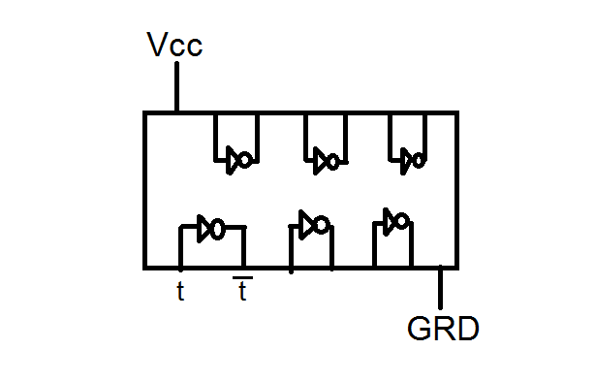

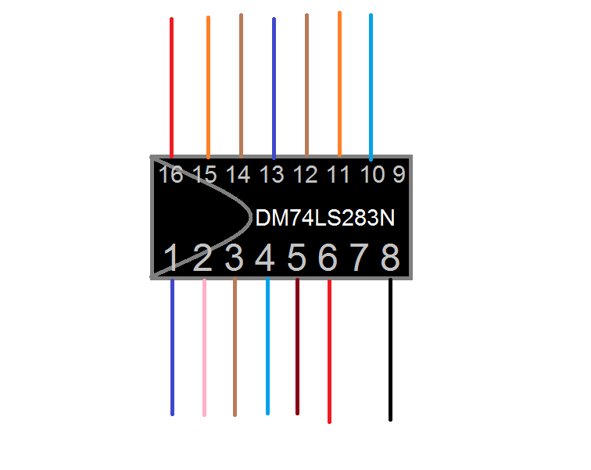
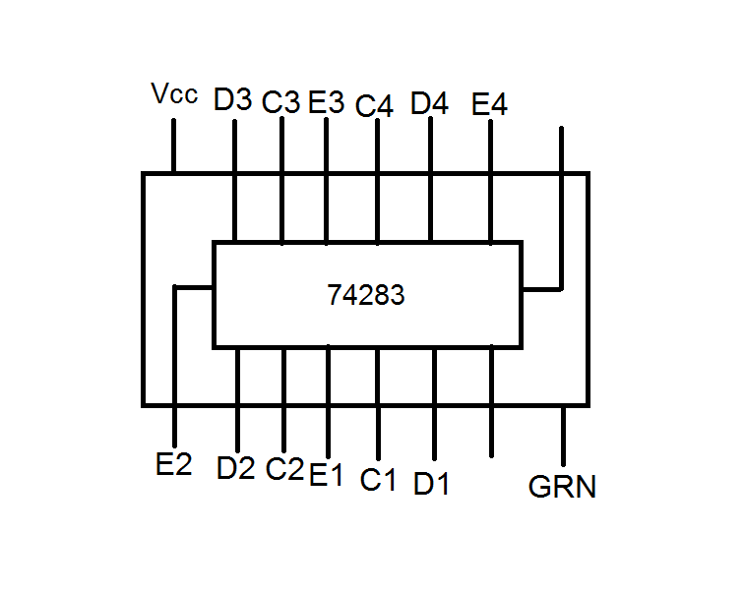

Medidas:
Devido à quantidade de somas possíveis encontram-se aqui apenas alguns dos exemplos possíveis.
A Tabela da verdade é por interpretação do valor dos LEDs.
Atenção!!! : Para eliminar possíveis dúvidas que possam ocorrer na interpretação dos LEDs é importante esclarecer que para obter um resultado em BCD teremos que interpretar a entrada como BCD e para obter um resultado em Excesso 3 teremos que interpretar a entrada como Excesso 3.

Entrada: S1 S2 S3 S4 + S5 S6 S7 S8 Saída: em BCD em Excesso3
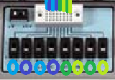
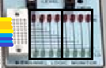

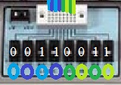
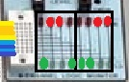
0011+0011
BCD: 0110 (6)
Excesso3: 0011 (0)

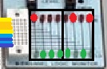
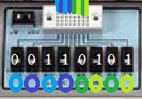
0011+0101
BCD: 1000 (8)
Excesso 3: 0101 (2)
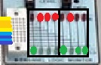
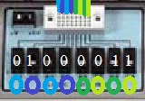
0100+0011
BCD: 0111 (7)
Excesso 3: 0100 (1)

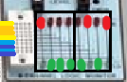
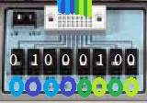
0100+0100
BCD: 1000 (8)
Excesso 3: 0101 (2)

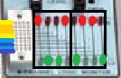
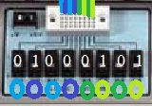
0100+0101
BCD: 1001 (9)
Excesso 3: 0110 (3)

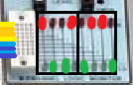
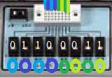
0110+0011
BCD: 1001 (9)
Excesso 3: 0110 (3)

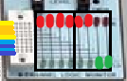
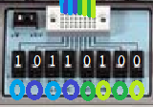
1011+0100
BCD: 1111 (15)
Excesso 3: 1100 (9)

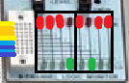
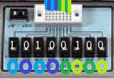
1010+0100
BCD: 1110 (14)
Excesso 3: 1011 (8)

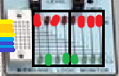
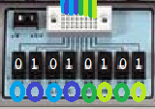
0101+0101
BCD: 1010 (10)
Excesso 3: 0111 (4)


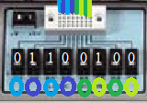
0110+0100
BCD: 1010 (10)
Excesso 3: 0111 (4)

BCD | Excesso 3 | bit3 | bit2 | bit1 | bit0
3 | 0 | 0 | 0 | 1 | 1
4 | 1 | 0 | 1 | 0 | 0
5 | 2 | 0 | 1 | 0 | 1
6 | 3 | 0 | 1 | 1 | 0
7 | 4 | 0 | 1 | 1 | 1
8 | 5 | 1 | 0 | 0 | 0
9 | 6 | 1 | 0 | 0 | 1
10 | 7 | 1 | 0 | 1 | 0
11 | 8 | 1 | 0 | 1 | 1
12 | 9 | 1 | 1 | 0 | 0
13 |  | 1 | 1 | 0 | 1
14 |  | 1 | 1 | 1 | 0
15 |  | 1 | 1 | 1 | 1

Números possíveis na entrada e na saída
Números só possíveis em BCD exclusivamente na saída

Conclusão:

No final deste projeto os alunos comprovaram com sucesso os valores das somas obtidas nos LED’s com os valores das somas resultantes dos cálculos manuais. É importante referir ainda que perceberam o funcionamento de um circuito integrado e do seu papel na soma de BCD com Excesso 3, o que na realidade havia sido o principal propósito da realização deste trabalho.

Bibliografia / Sitografia:

- SRL Cristiani, C.A.D.E.T. Series Eletronic Circuit Trainers, Disponivel em: <http://www.cristianisrl.it/PDF/Cadet.pdf> , Acesso em 30 de Maio de 2017

